**BÁO CÁO BÀI TẬP LỚN**

**Học phần**:Công nghệ Web (CSE485)

**Mã nhóm**: 07

**1. Phân công công việc và thông tin Project(Đề 12)**

|  |  |  |
| --- | --- | --- |
| **Phân việc trong nhóm** | | |
| 1951060748  Đỗ Thị Hường | 1951060027  Thái Trà My | 1951060932  Trần Thị Bích Phương |
| -Hiển thị danh sách phòng (user)  -Tìm kiếm phòng (user)  -Hiển thị chi tiết phòng (user)  -Hiển thị form đặt phòng (user)  -Thực hiện đặt phòng (user)  -Hiển thị danh sách phòng (admin)  -Thêm phòng (amdin)  -Chỉnh sửa thông tin phòng (admin)  -Tìm kiếm phòng theo tên phòng (admin) | - Hiển thị trang chủ (user)  - Hiển thị danh sách dịch vụ (user)  -Hiển thị chi tiết dịch vụ (user)  -Hiển thị form đặt dịch vụ (user)  -Thực hiện đặt dịch vụ (user)  -Hiển thị danh sách dịch vụ (admin)  -Thêm dịch vụ (admin)  -Chỉnh sửa thông tin dịch vụ (admin)  -Tìm kiếm dịch vụ theo tên dịch vụ (admin) | -Thiết kế cơ sở dữ liệu  -Đăng nhập cho user/admin  -Đăng xuất cho user/admin  -Đăng ký cho user  -Hiển thị đơn hàng cho user (user)  -Hiển thị trang quản lý (amdin)  -Hiển thị danh sách khách (admin)  -Hiển thị danh sách đơn phòng/dịch vụ (admin)  -Tìm kiếm đơn phòng/dịch vụ theo tên Khách (admin)  -Thực hiện xác nhận đơn phòng/dịch vụ (admin)  -Hiển thị danh sách quản trị viên (amdin)  -Thêm quản trị viên (admin) |
| Điểm tự đánh giá của cá nhân: 9đ | Điểm tự đánh giá của cá nhân: 9đ | Điểm tự đánh giá của cá nhân: 9đ |
|  |  | **Ghi chú**: Trưởng nhóm |
| Link Github tới thư mục BTL làm việc của nhóm:  <https://github.com/tranphuong107/BTL_CNW_DE_12> | | |

**2. Lược đồ CSDL và Chi tiết các bảng**

|  |
| --- |
| **Database ER Diagram** |
|  |

|  |  |  |  |
| --- | --- | --- | --- |
| Quan hệ | Thuộc tính | Diễn giải | Kiểu dữ liệu |
| Tb_admins | Admin_id | Mã quản trị viên | Int(10) |
| Admin_name | Tên quản trị viên | Varchar(50) |
| Admin_mobile | Số điện thoại | Varchar(12) |
| Admin_email | Email | Varchar(100) |
| Admin_pass | Mật khẩu | Varchar(100) |
| Tb_customer | Cus_id | Mã khách | Int(10) |
| Cus_name | Tên khách | Varchar(50) |
| Cus _mobile | Số điện thoại | Varchar(12) |
| Cus _email | Email | Varchar(100) |
| Cus _pass | Mật khẩu | Varchar(100) |
| Tb_rooms | Room_id | Mã phòng | Int(10) |
| Room_type | Kiểu phòng | Varchar(50) |
| Room_size | Kích thước phòng | Varchar(10) |
| Room_description | Mô tả phòng | Varchar(255) |
| Room_price | Giá phòng một ngày | Int(11) |
| Room_amount_people | Số người tối đa một phòng | Int(10) |
| Room_image | Ảnh phòng | Varchar(255) |
| Room_image1 | Ảnh phòng | Varchar(255) |
| Room_image2 | Ảnh phòng | Varchar(255) |
| Room_image3 | Ảnh phòng | Varchar(255) |
| Tb_services | Ser_id | Mã dịch vụ | Int(10) |
| Ser_name | Tên dịch vụ | Varchar(50) |
| Ser_room_size | Sức chứa (người) | Varchar(10) |
| Ser_description | Mô tả dịch vụ | Varchar(255) |
| Ser_price | Giá dịch vụ | Int(10) |
| Ser_image | Ảnh dịch vụ | Varchar(255) |
| Tb_order_rooms | Ordroom_id | Mã đơn phòng | Int(10) |
| Ordroom_total | Tổng đơn phòng | Int(10) |
| Ordroom_total_day | Tổng ngày thuê | Int(10) |
| Ordroom_start | Ngày nhận phòng | Date |
| Ordroom_end | Ngày trả phòng | Date |
| Ordroom_status | Trạng thái đơn phòng | Varchar(30) |
| Room_id | Mã phòng | Int(10) |
| Cus_id | Mã khách | Int(10) |
| Tb_order_services | Ordser_id | Mã đơn dịch vụ | Int(10) |
| Ordser_total | Tổng đơn dịch vụ | Int(10) |
| Ordser_total_day | Tổng ngày thuê | Int(10) |
| Ordser_start | Ngày nhận dịch vụ | Date |
| Ordser_end | Ngày kết thúc dịch vụ | Date |
| Ordser_status | Trạng thái đơn dịch vụ | Varchar(30) |
| Ser_id | Mã dịch vụ | Int(10) |
| Cus_id | Mã khách | Int(10) |

**3. Hình ảnh kết quả các chức năng đã thực hiện được.**

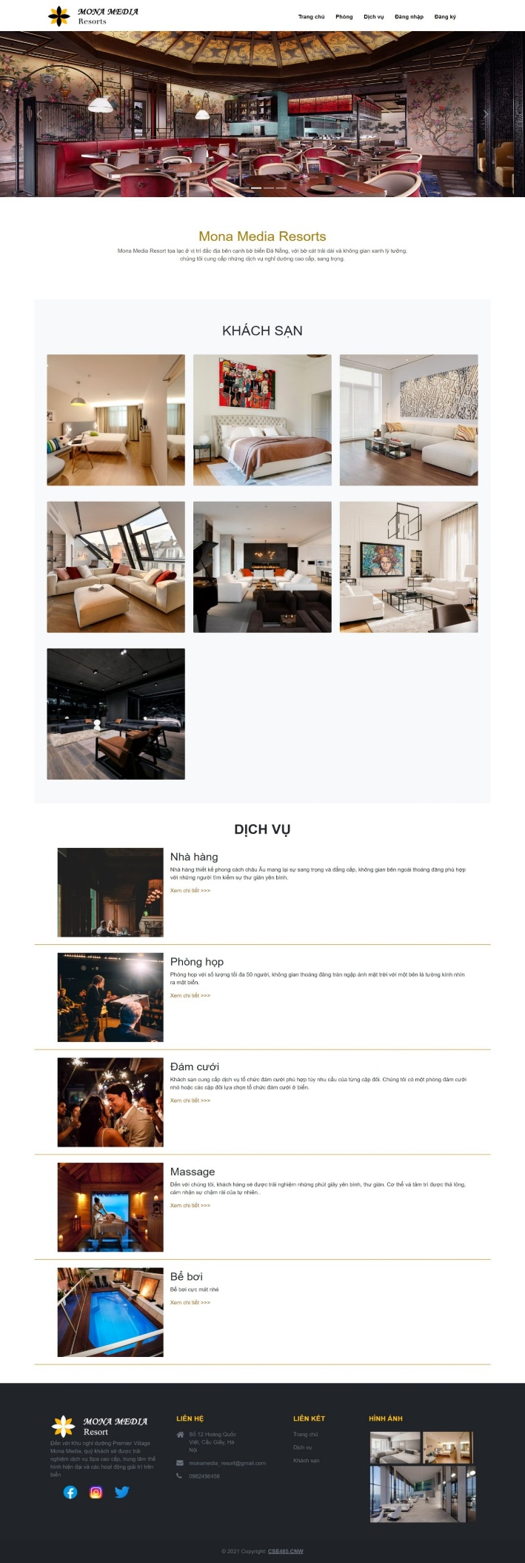

Giao diện Trang chủ

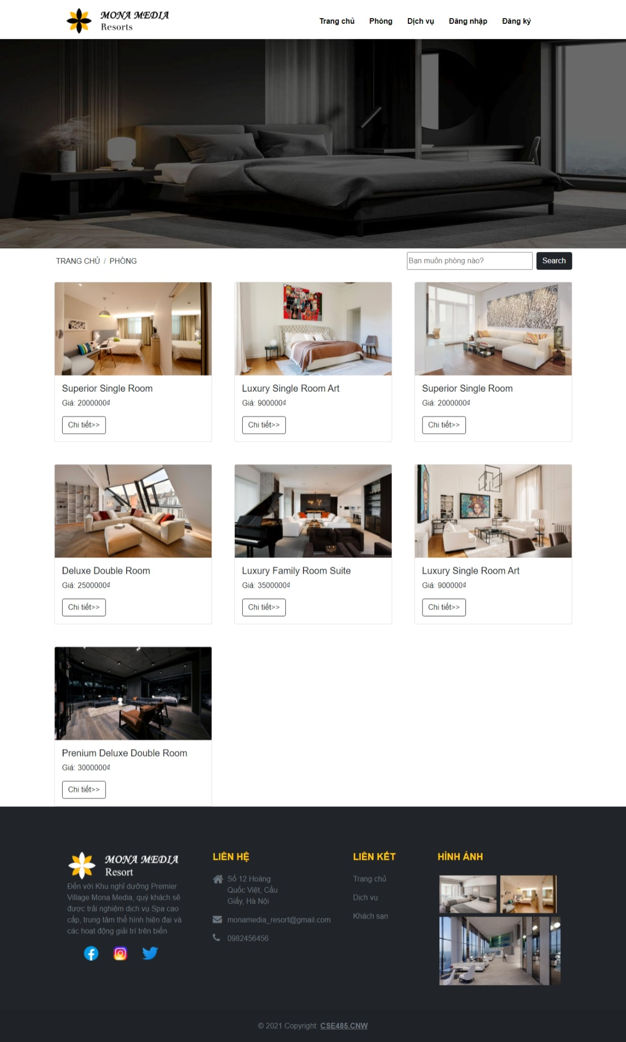

Giao diện Hiển thị danh sách phòng

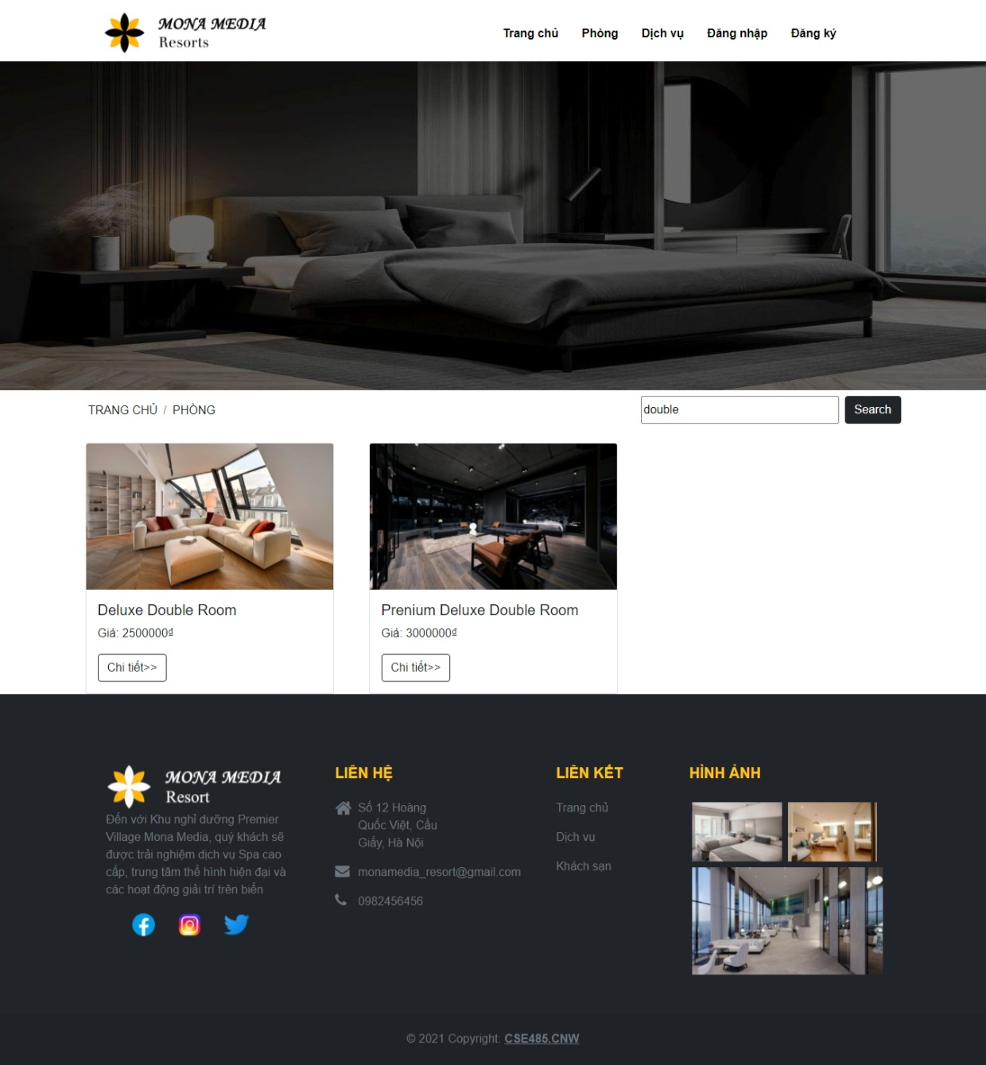

Kết quả tìm kiếm phòng

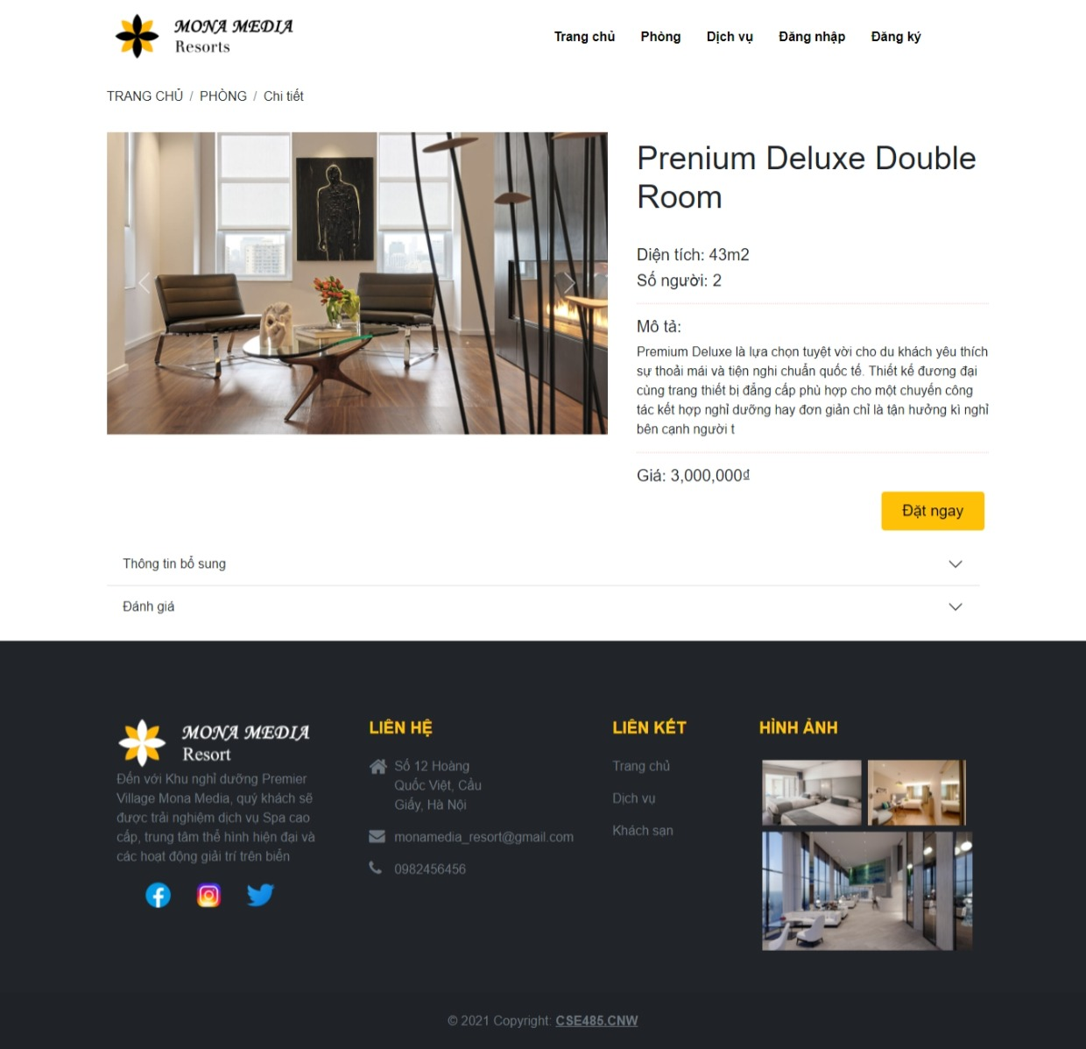

Giao diện hiển thị chi tiết phòng

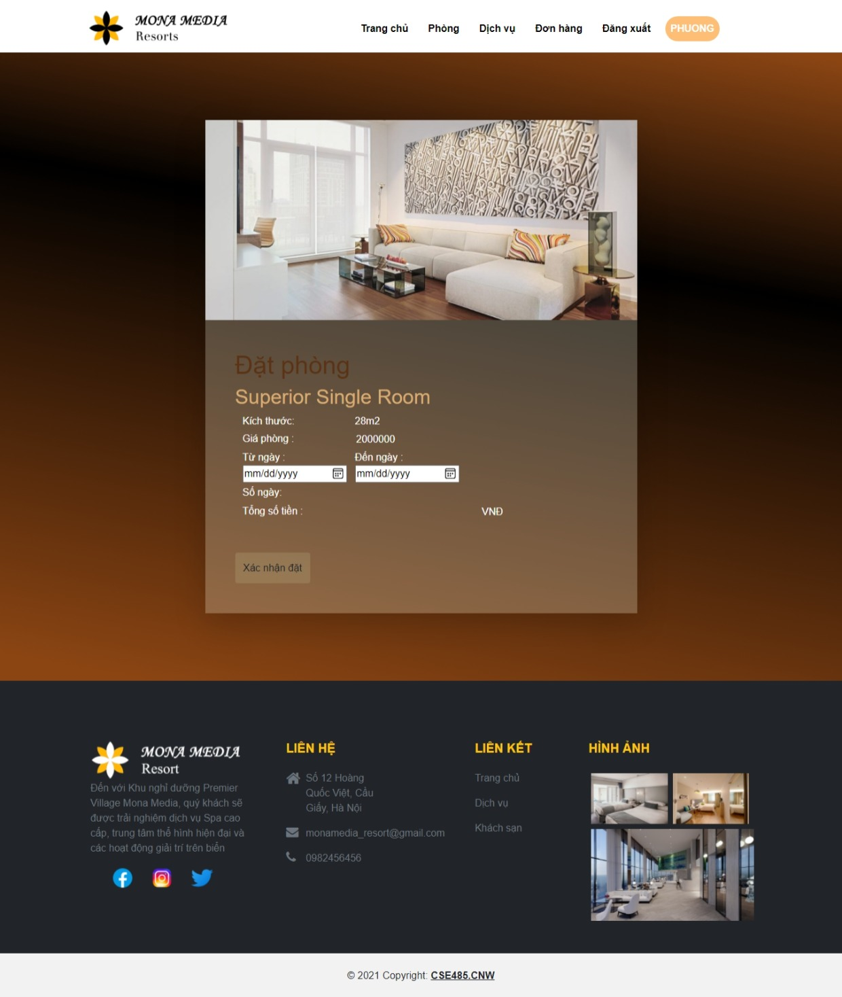

Giao diện đặt phòng

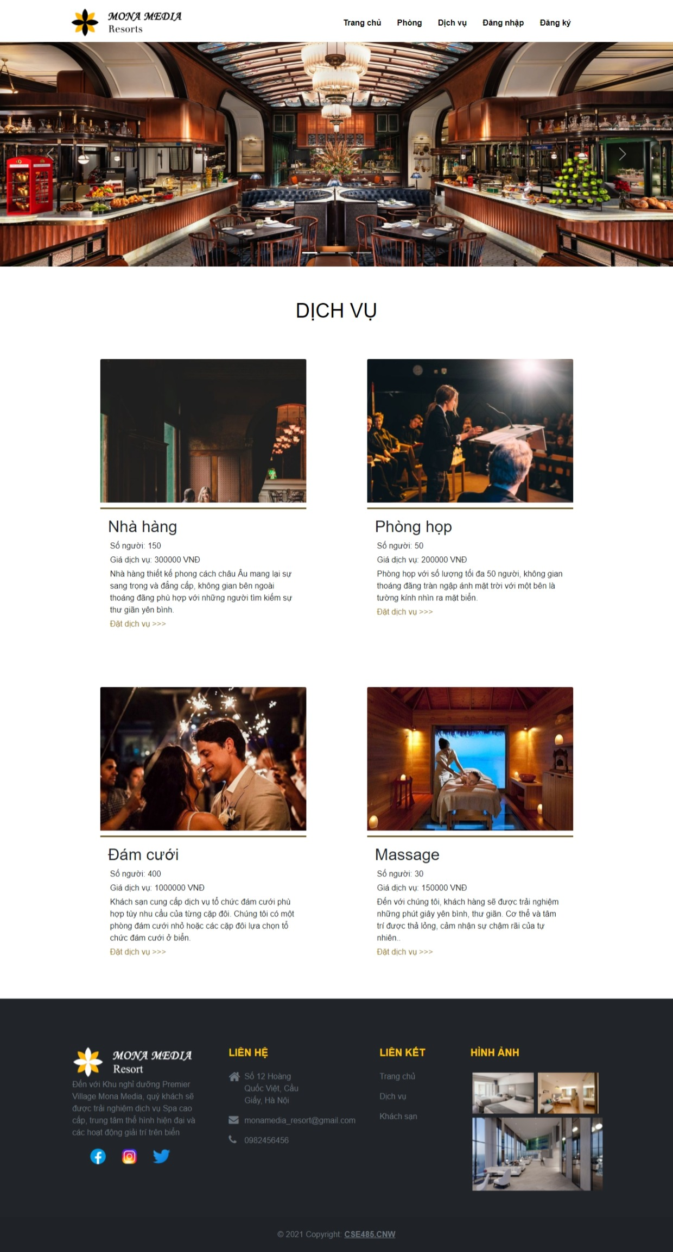

Giao diện hiển thị chi tiết các dịch vụ

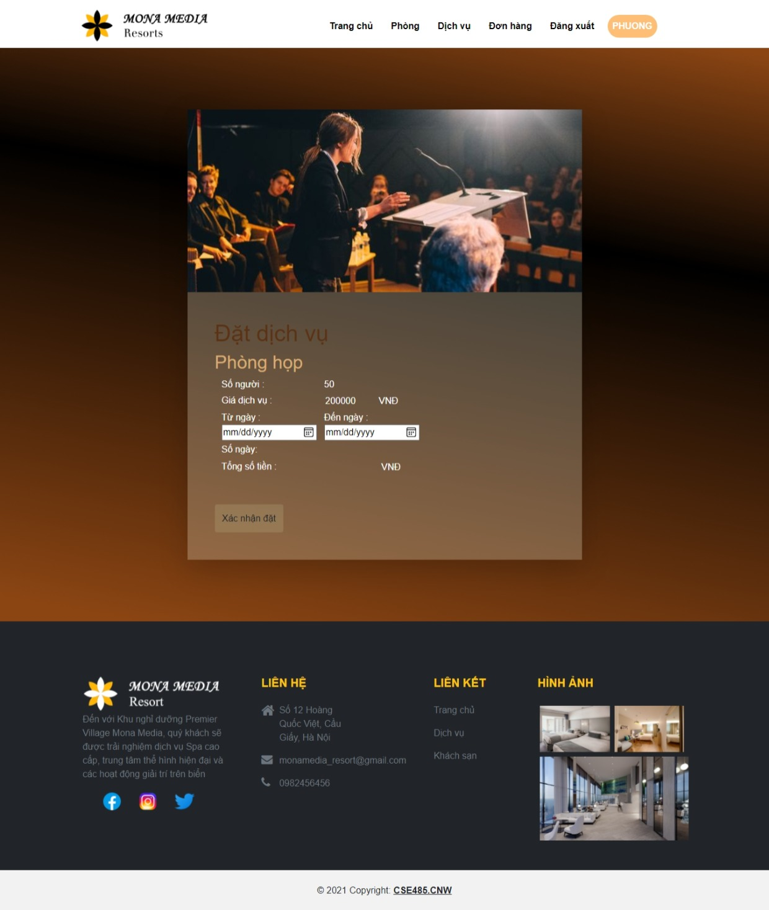

Giao diện đặt dịch vụ

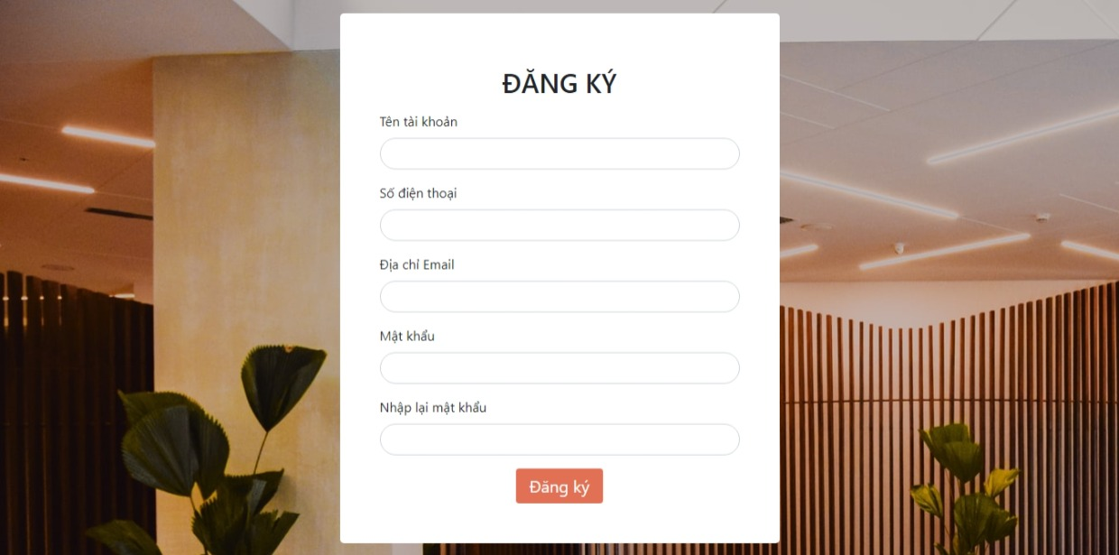

Giao diện Đăng ký của khách

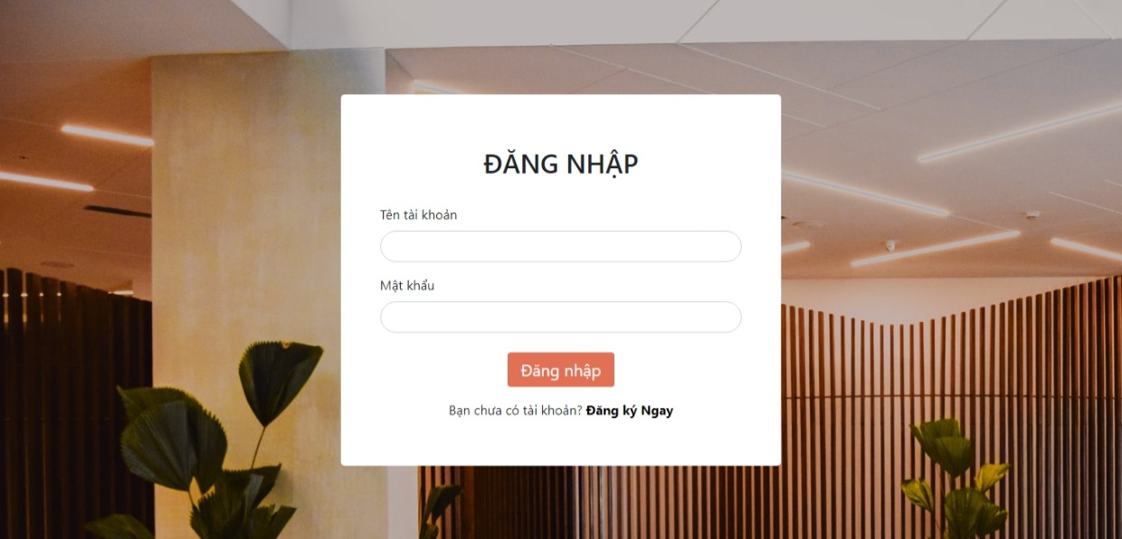

Giao diện Đăng nhập của khách

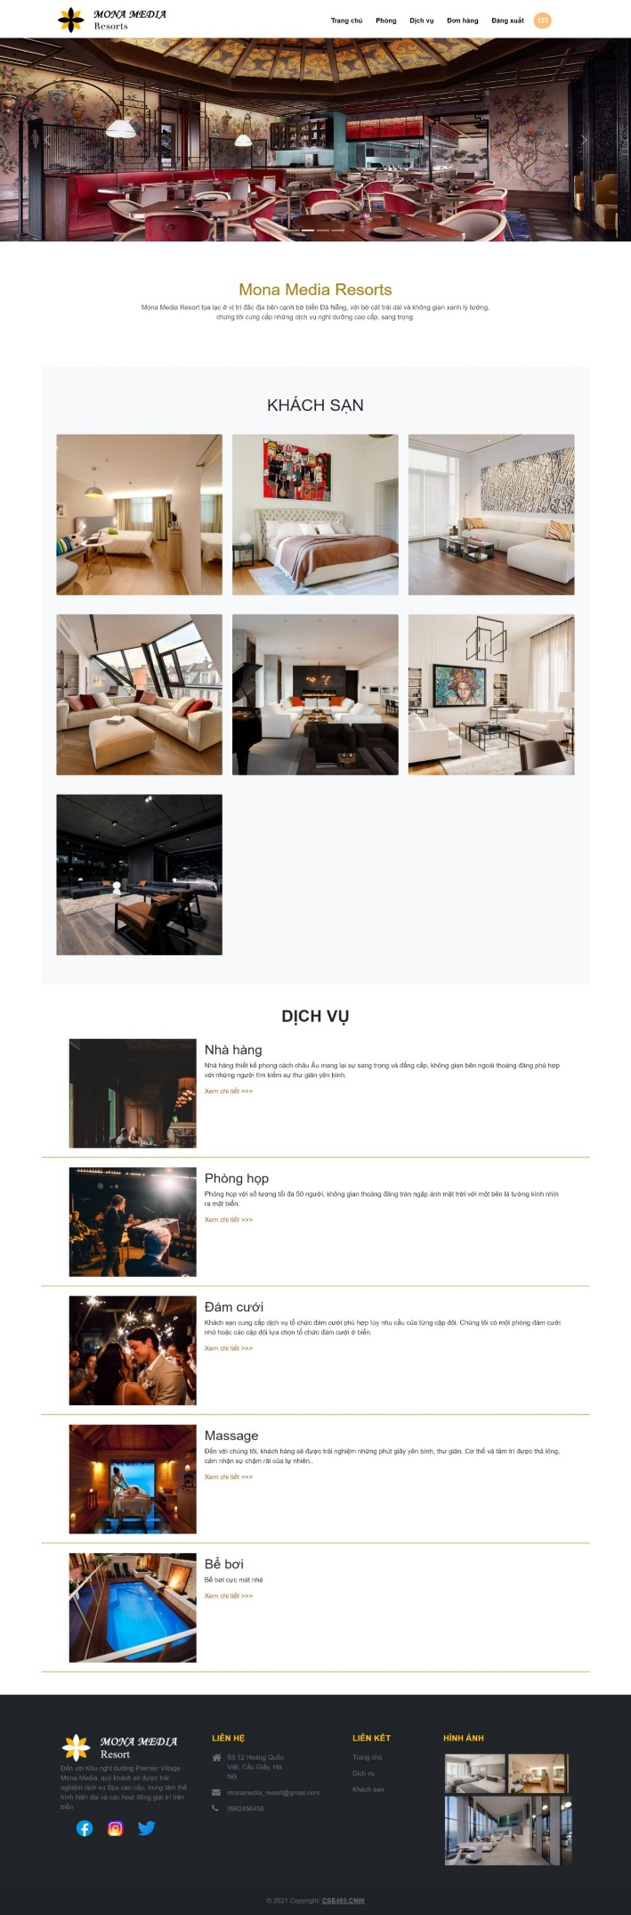

Giao diện Trang chủ sau khi đăng nhập (header có thay đổi)

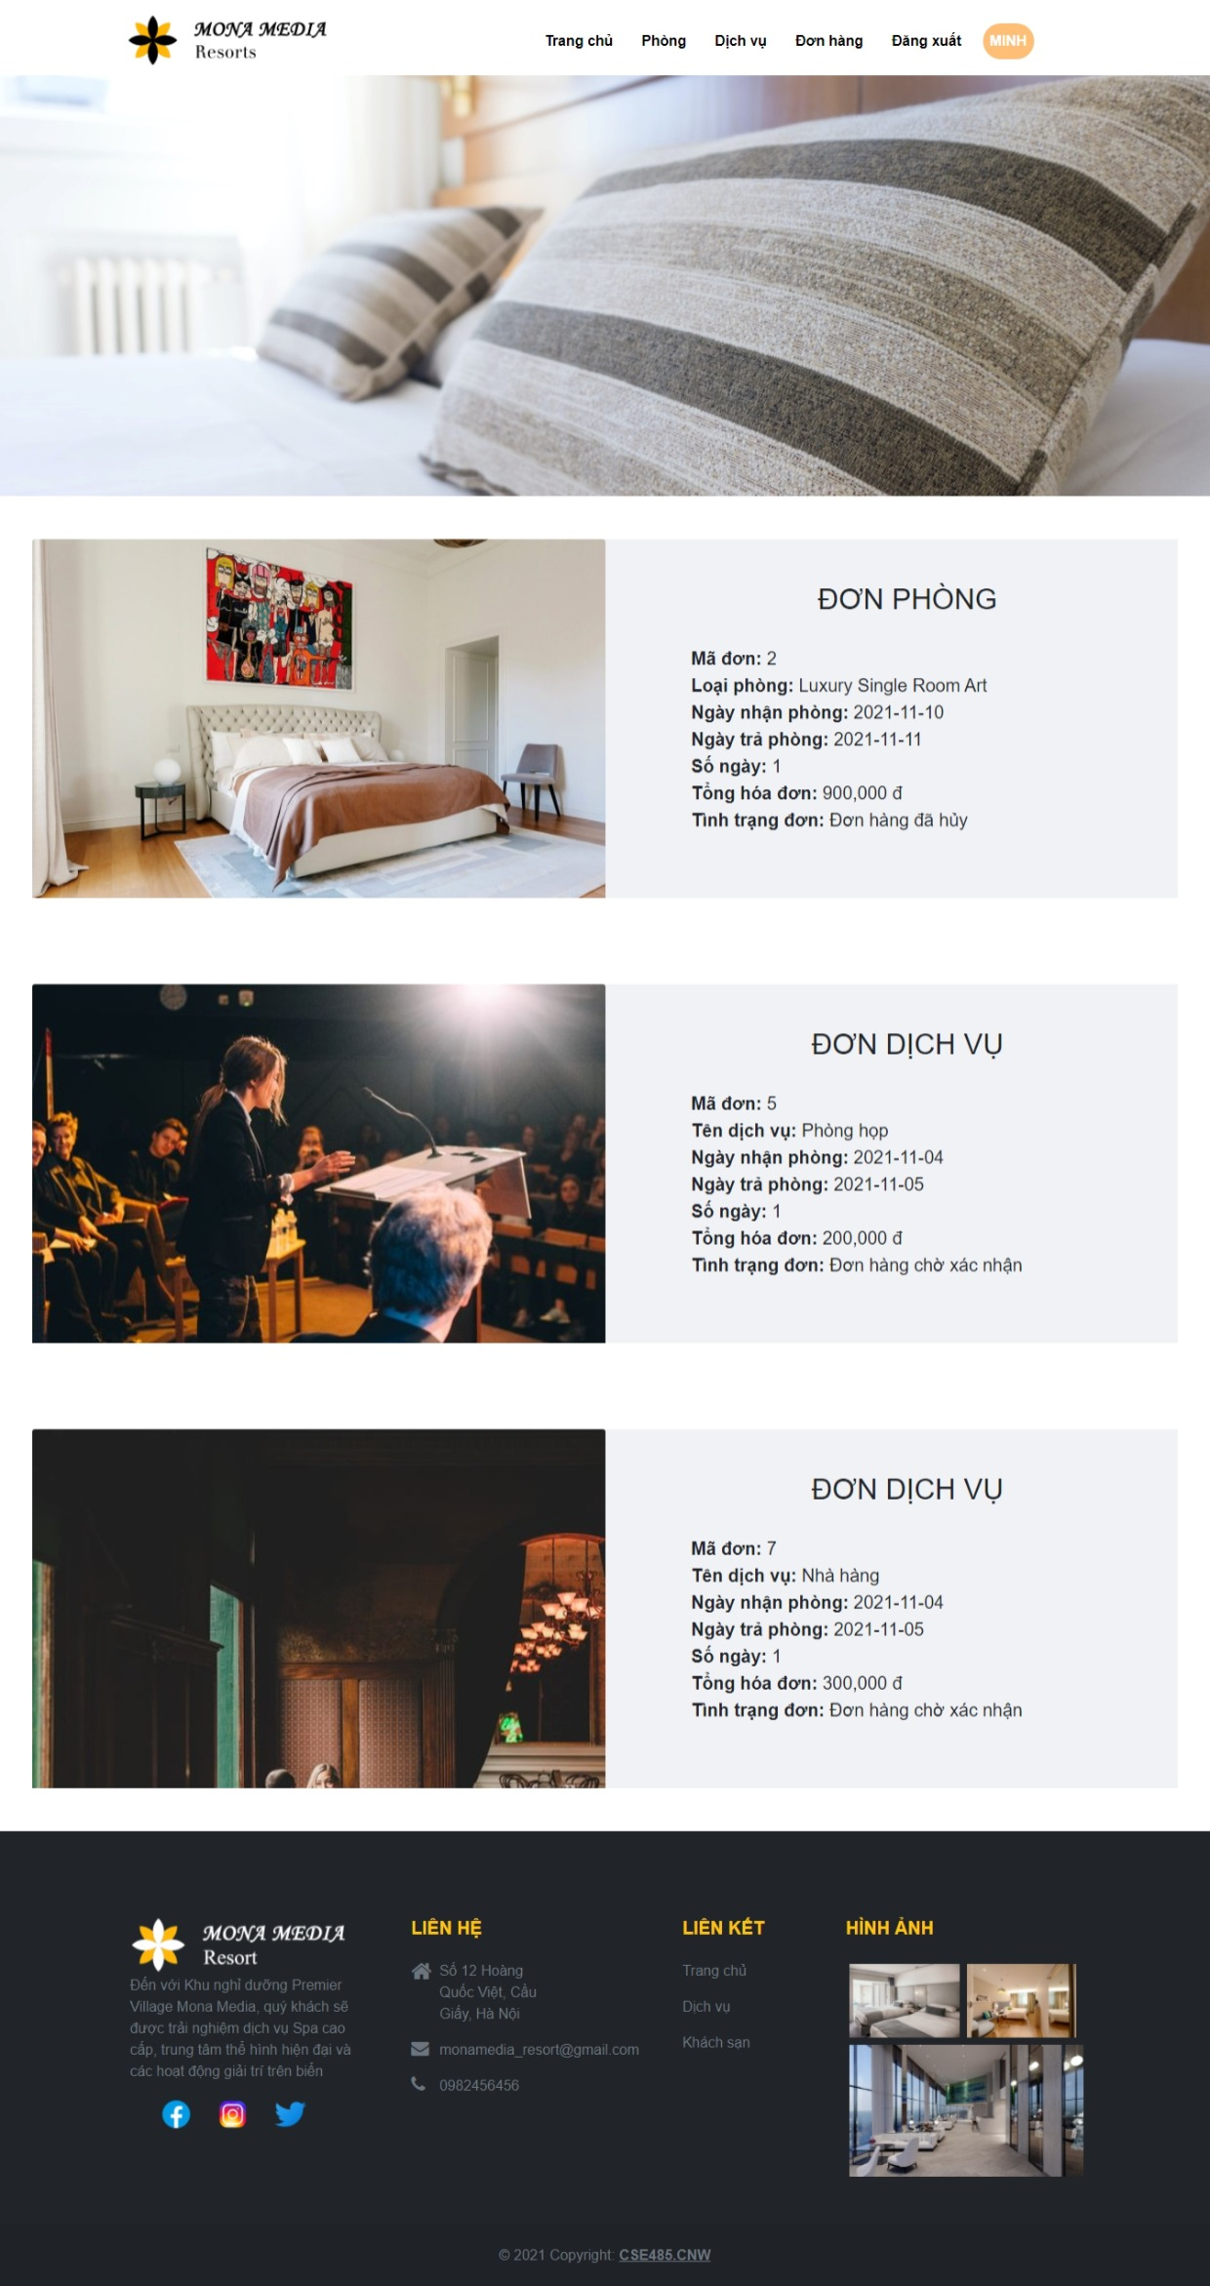

Giao diện hiển thị kết quả đặt phòng/dịch vụ của khách (sau khi đăng nhập)

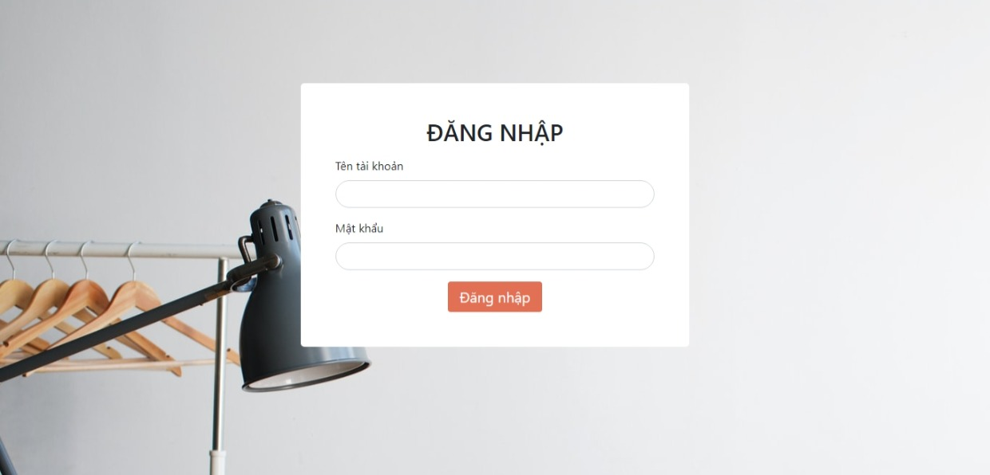

Giao diện Đăng nhập của người quản lý

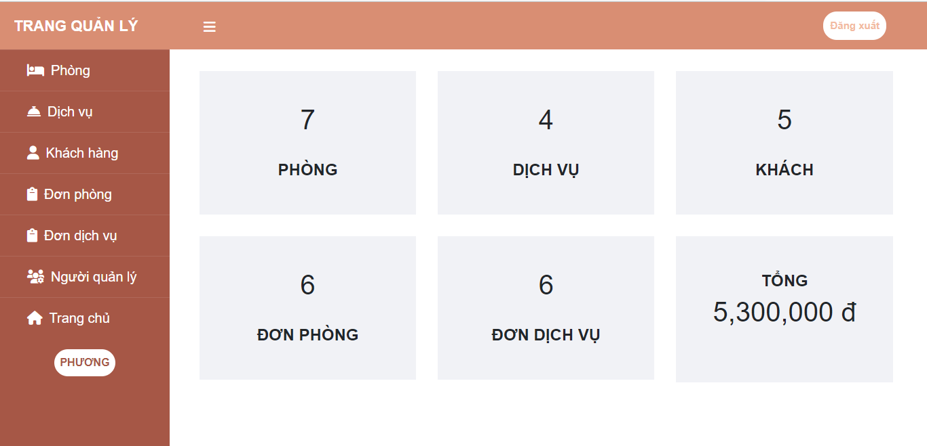

Giao diện Trang quản lý

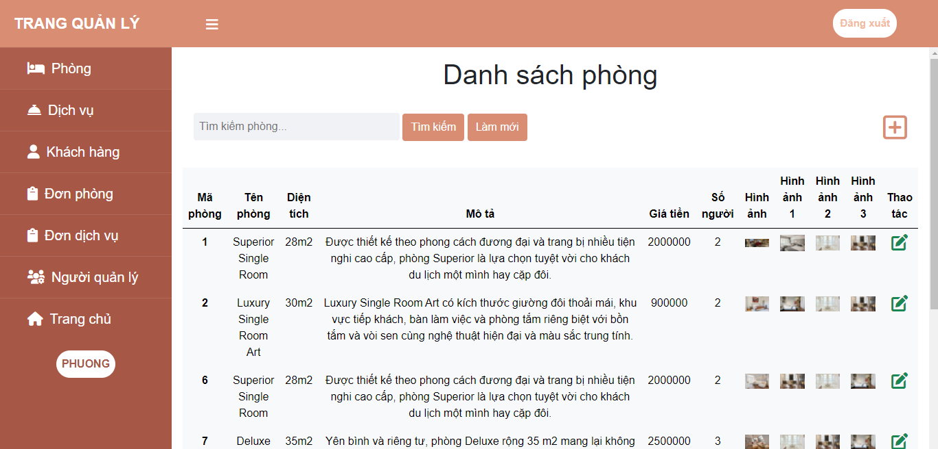

Giao diện hiển thị danh sách phòng

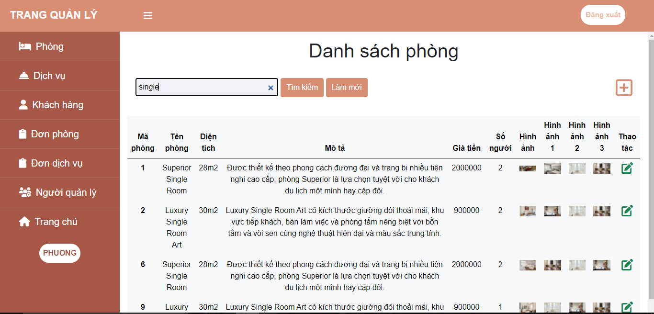

Kết quả tìm kiếm phòng

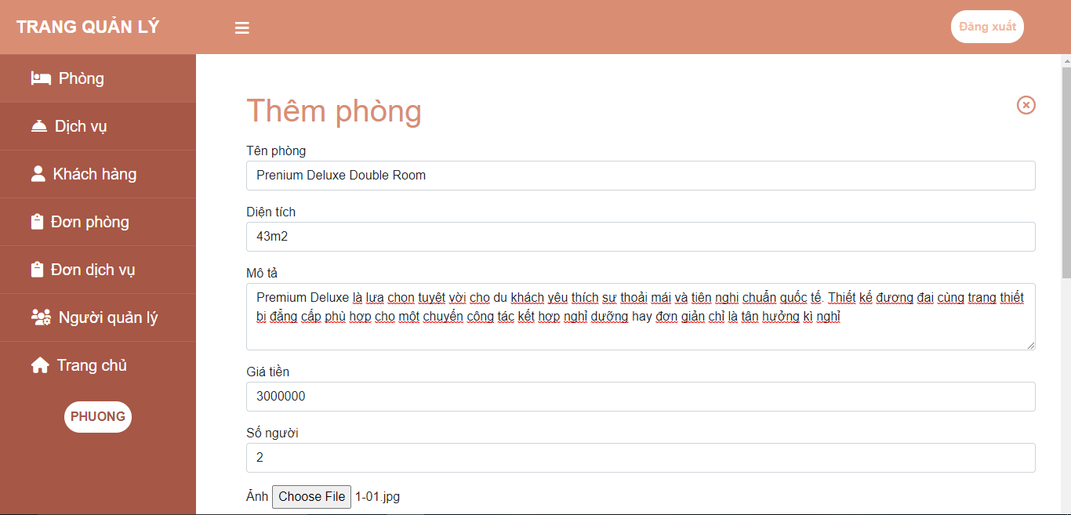

Giao diện thêm phòng (thêm phòng Prenium Deluxe Double Room)

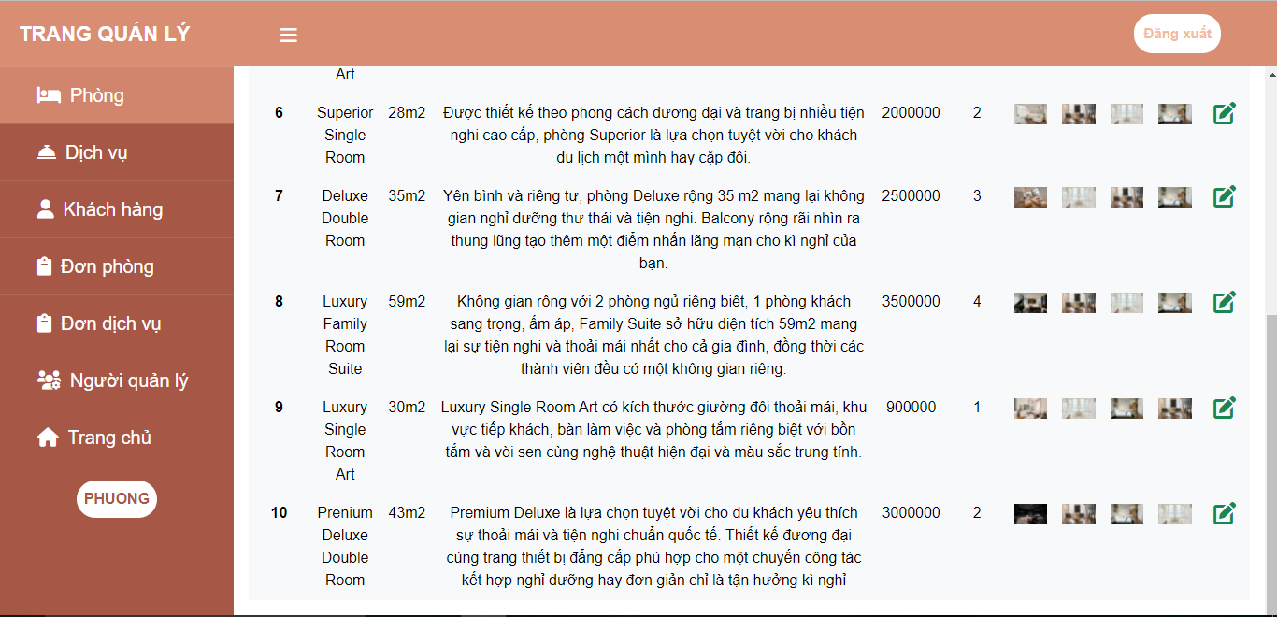

Kết quả thêm phòng (phòng số 10 được thêm mới)

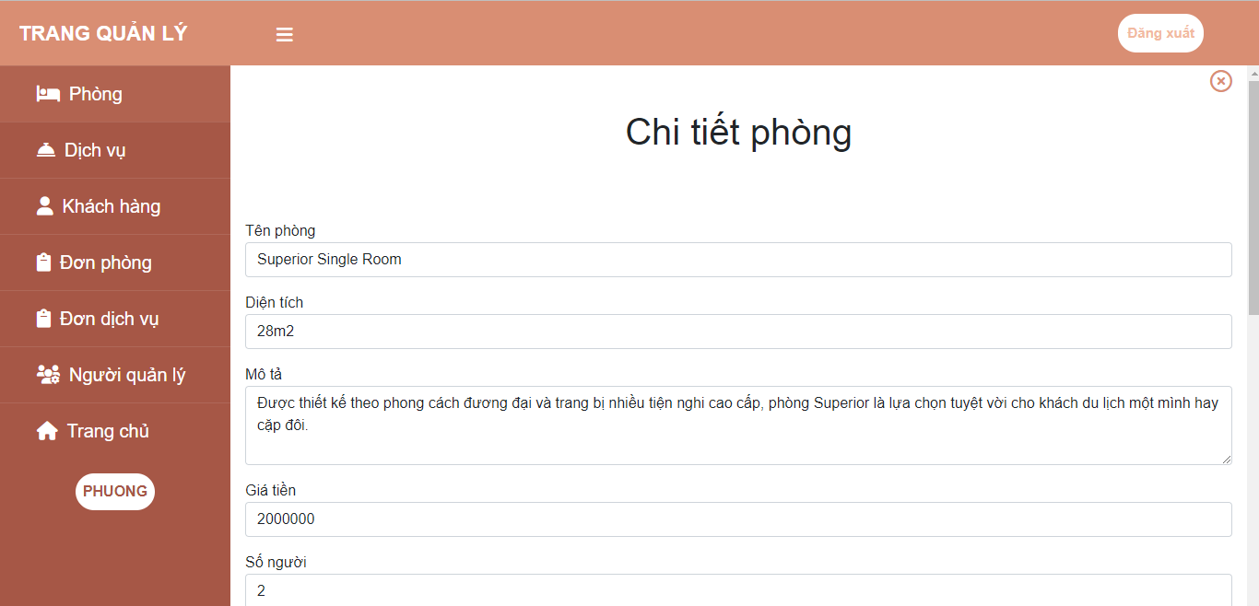

Giao diện sửa phòng (phòng 6)

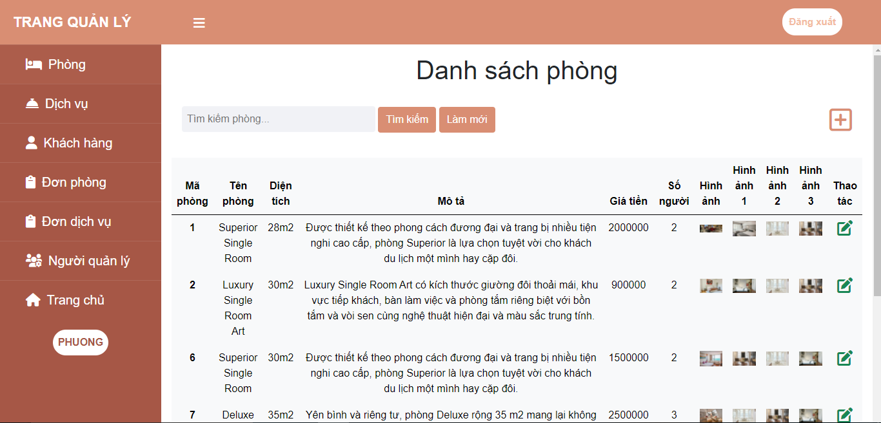

Kết quả sửa phòng

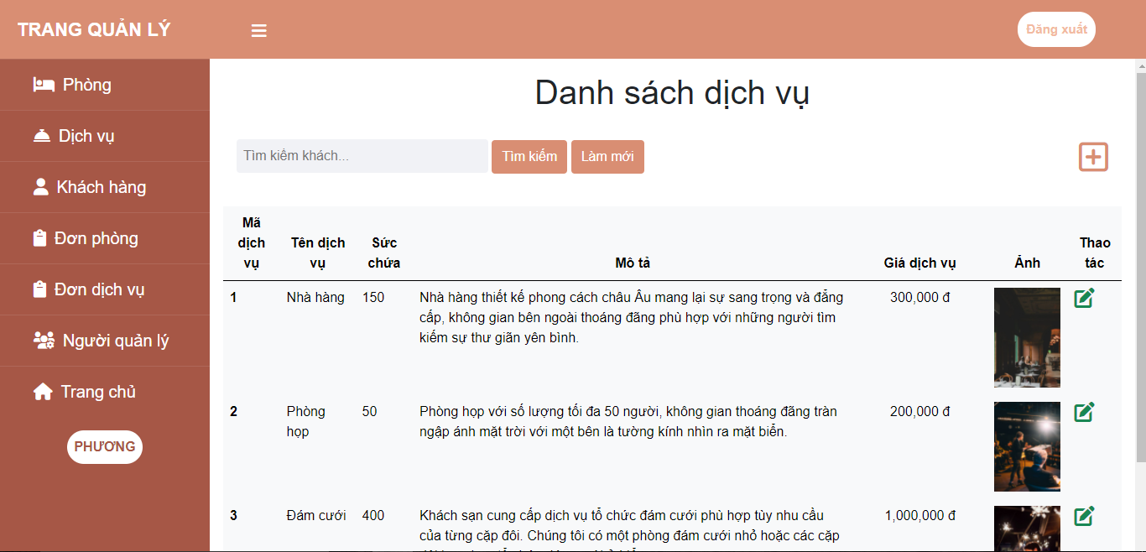

Giao diện hiển thị danh sách dịch vụ

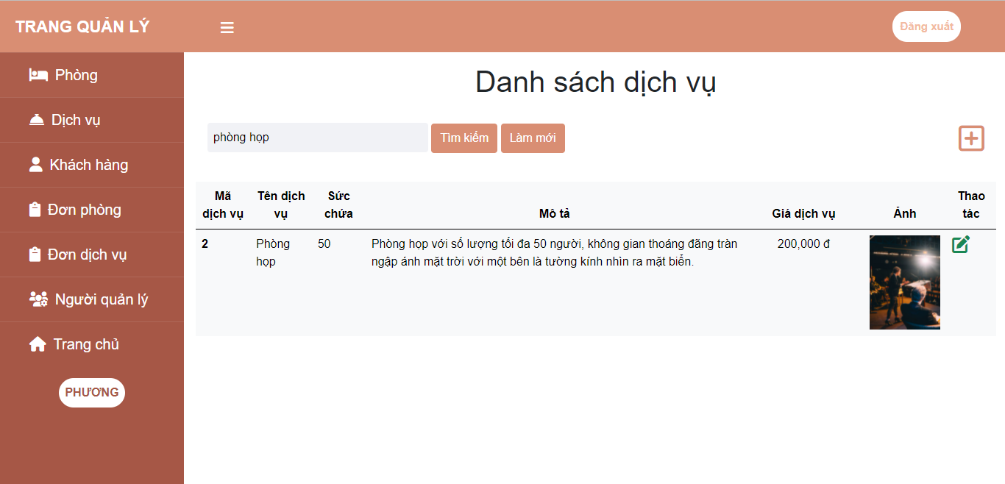

Kết quả tìm kiếm dịch vụ

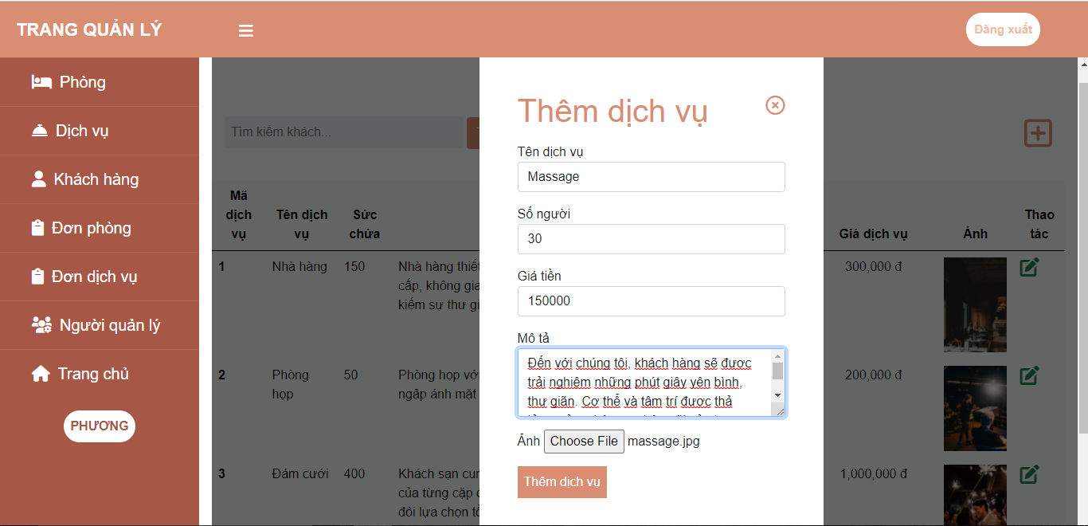

Giao diện thêm dịch vụ (thêm dịch vụ massage)

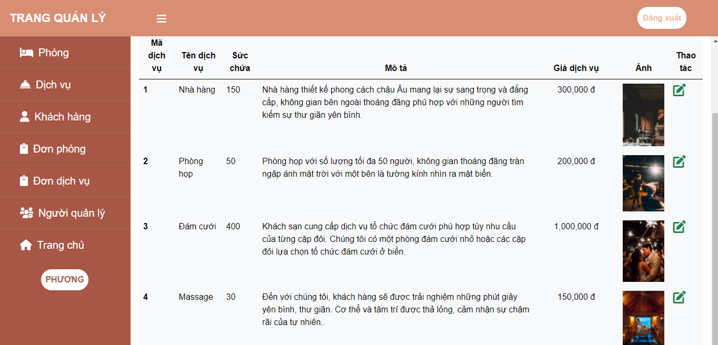

Kết quả thêm dịch vụ

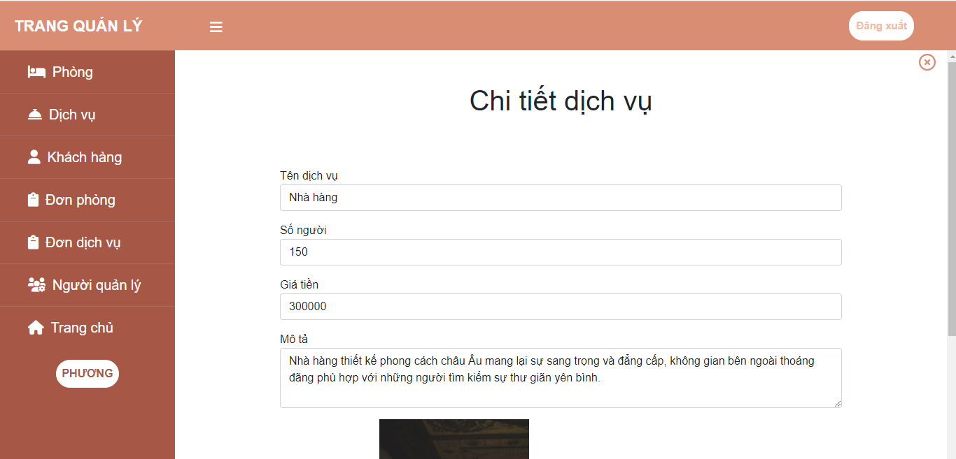

Giao diện sửa thông tin dịch vụ

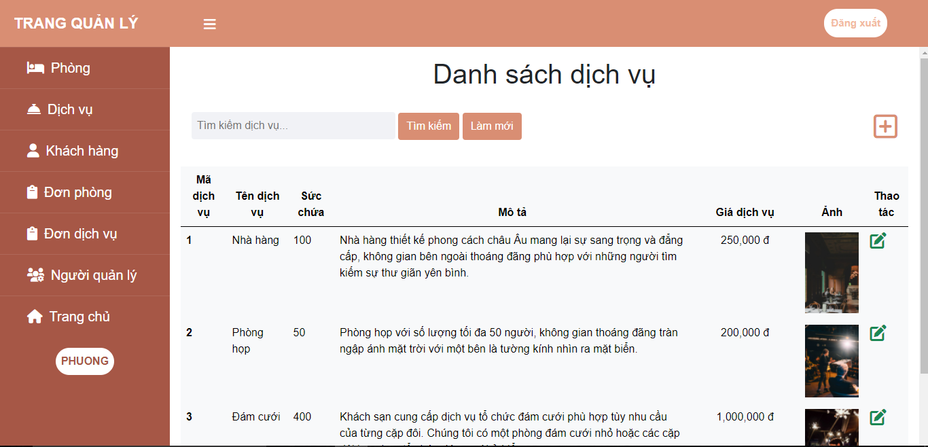

Kết quả sửa thông tin dịch vụ (dịch vụ nhà hàng)

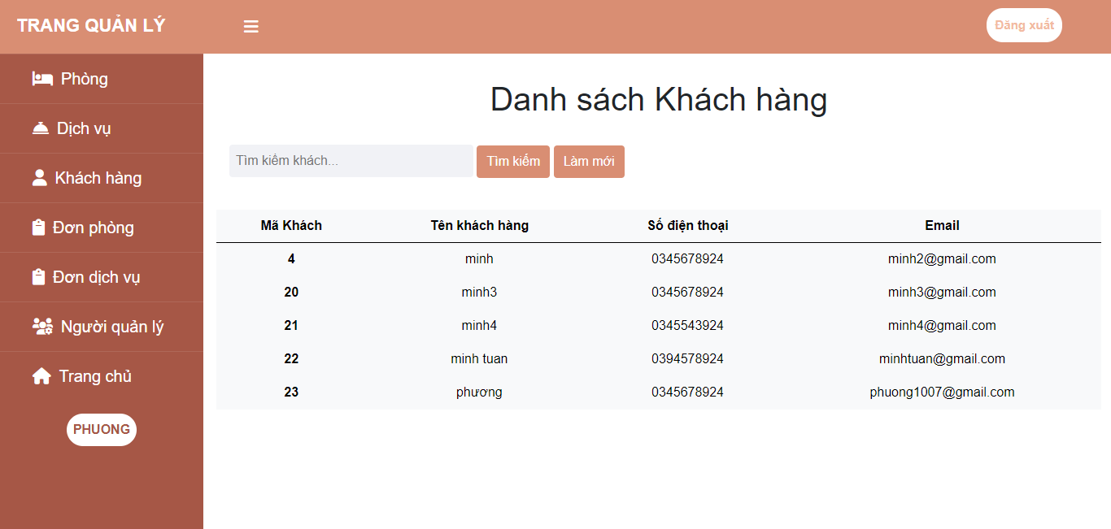

Giao diện hiển thị danh sách khách

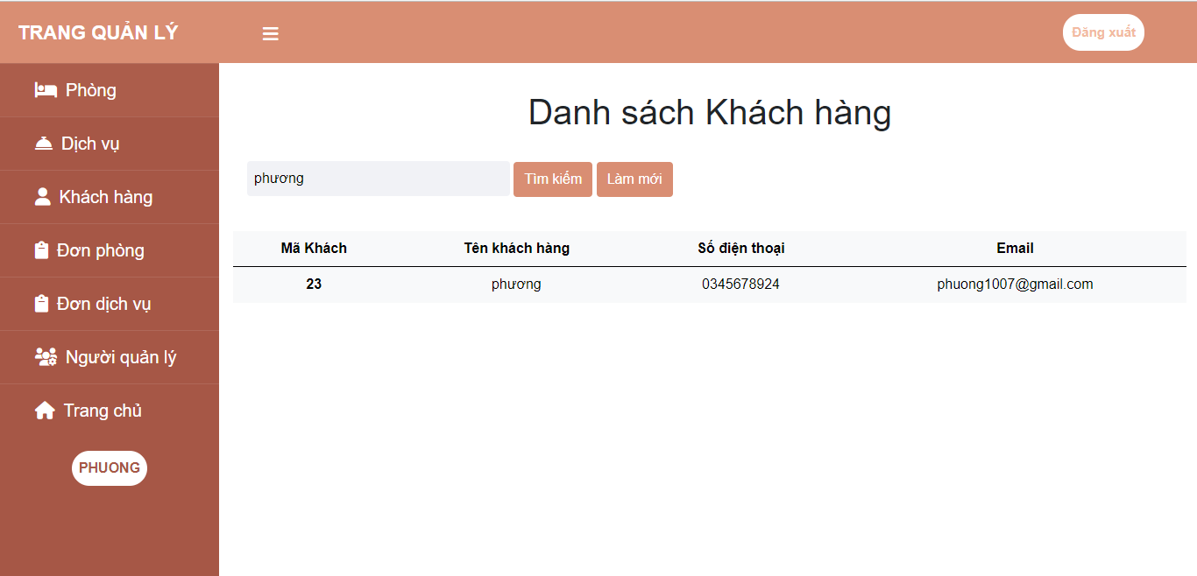

Kết quả tìm kiếm khách

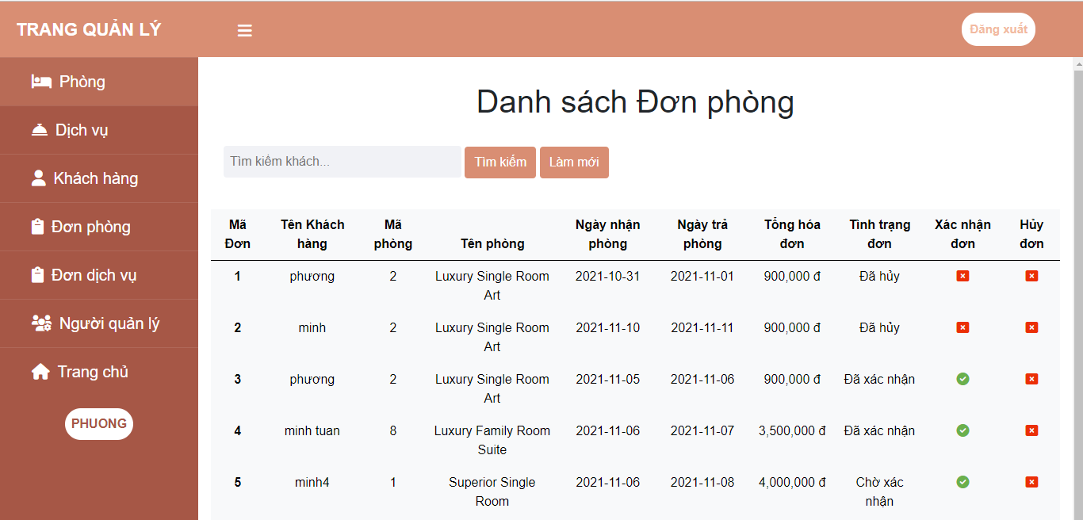

Giao diện hiển thị danh sách đơn đặt phòng

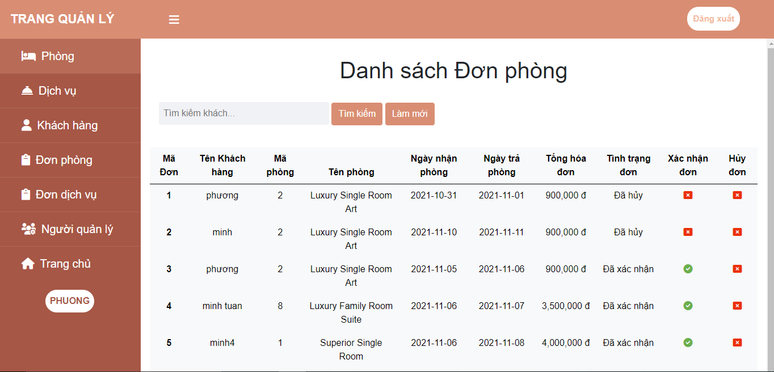

Kết quả xác nhận đơn hàng (đơn số 5)

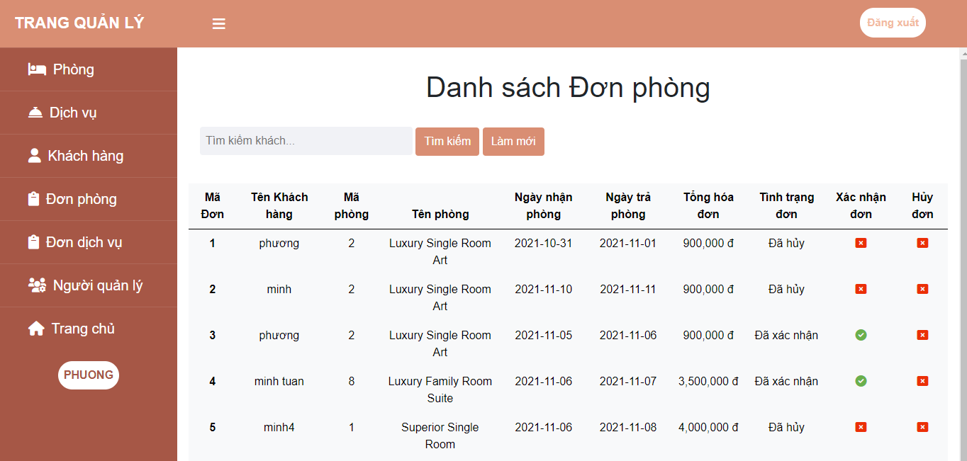

Kết quả hủy đơn phòng (đơn 5)

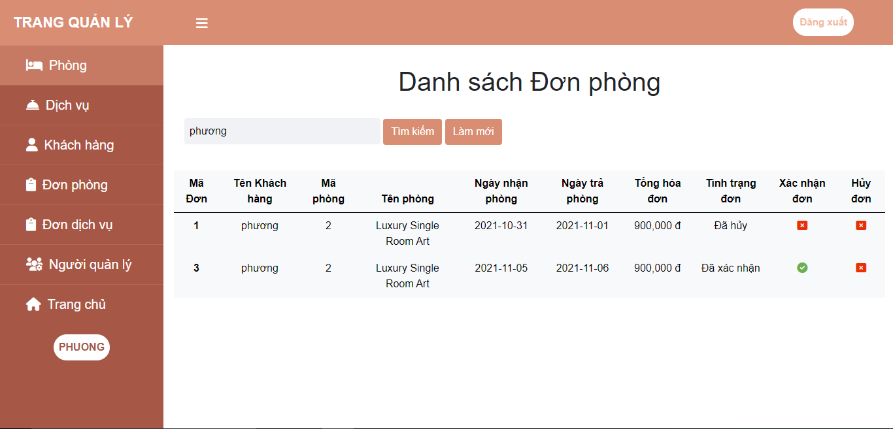

Kết quả tìm kiếm đơn phòng của khách hàng

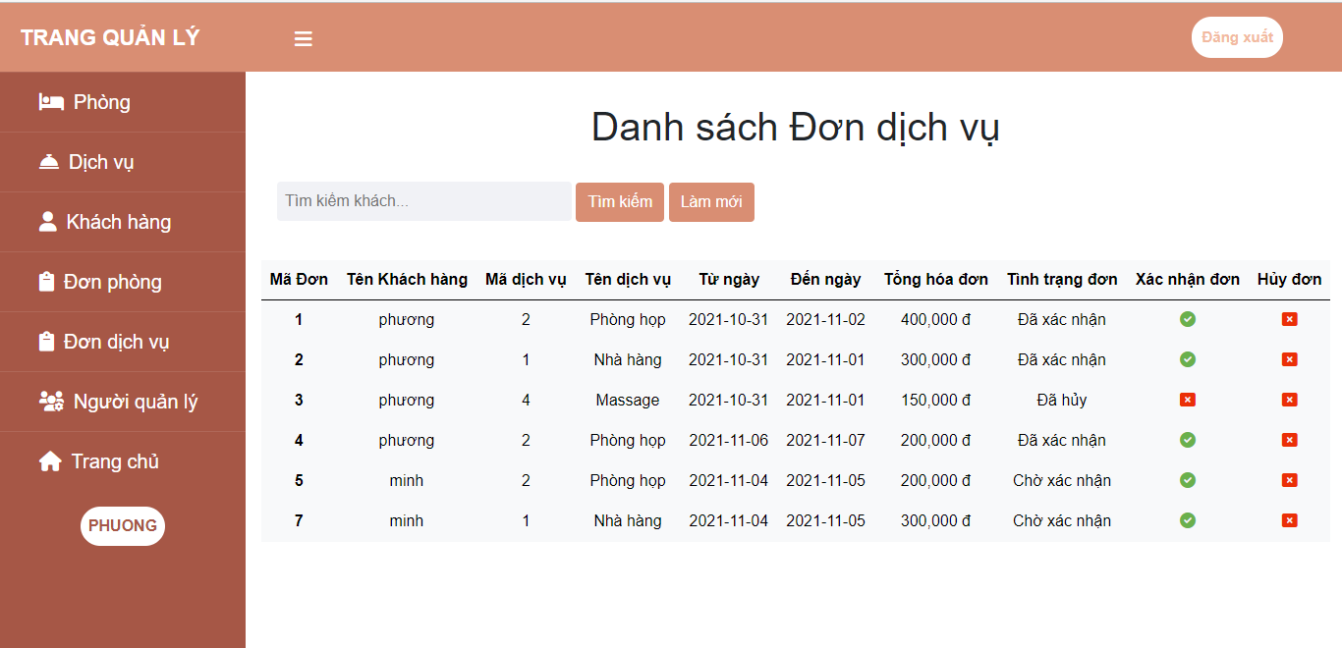

Giao diện hiển thị danh sách đơn dịch vụ

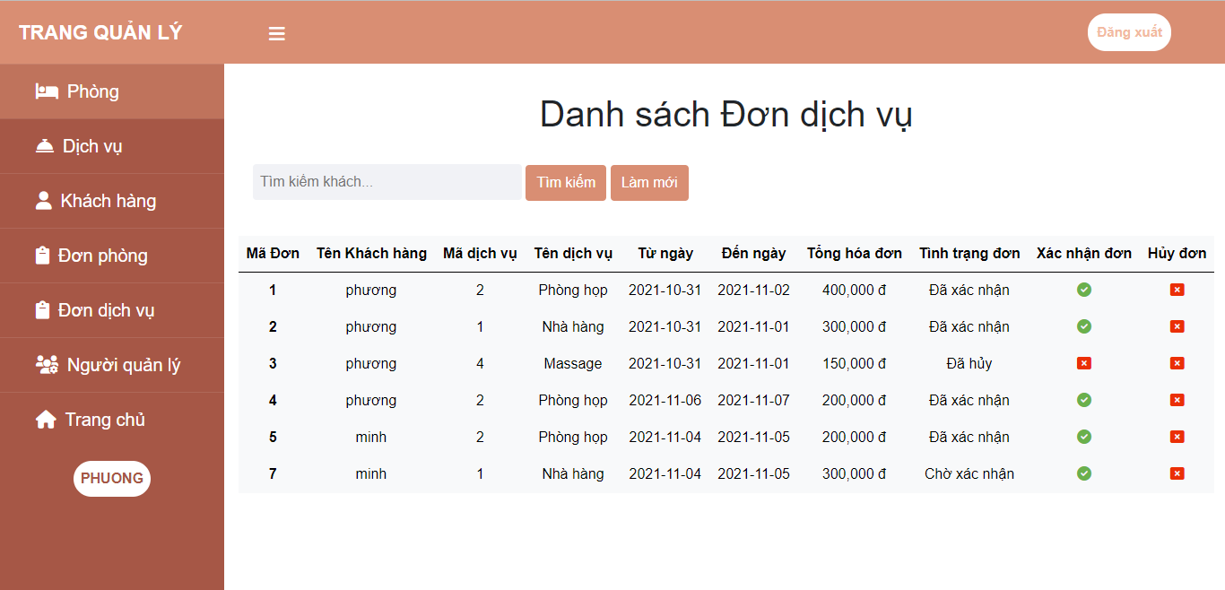

Kết quả xác nhận đơn dịch vụ (đơn 5)

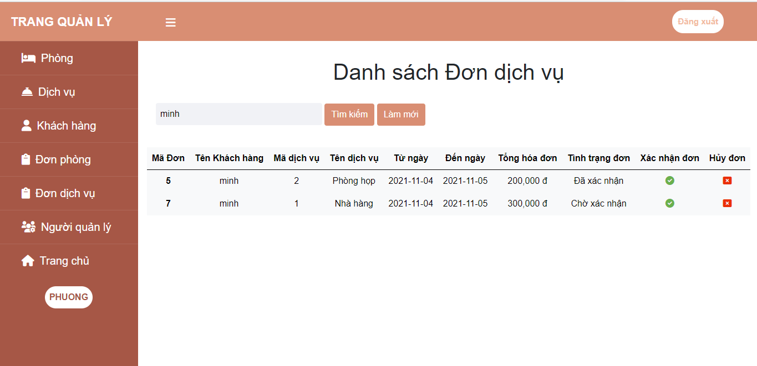

Kết quả tìm kiếm đơn dịch vụ của khách

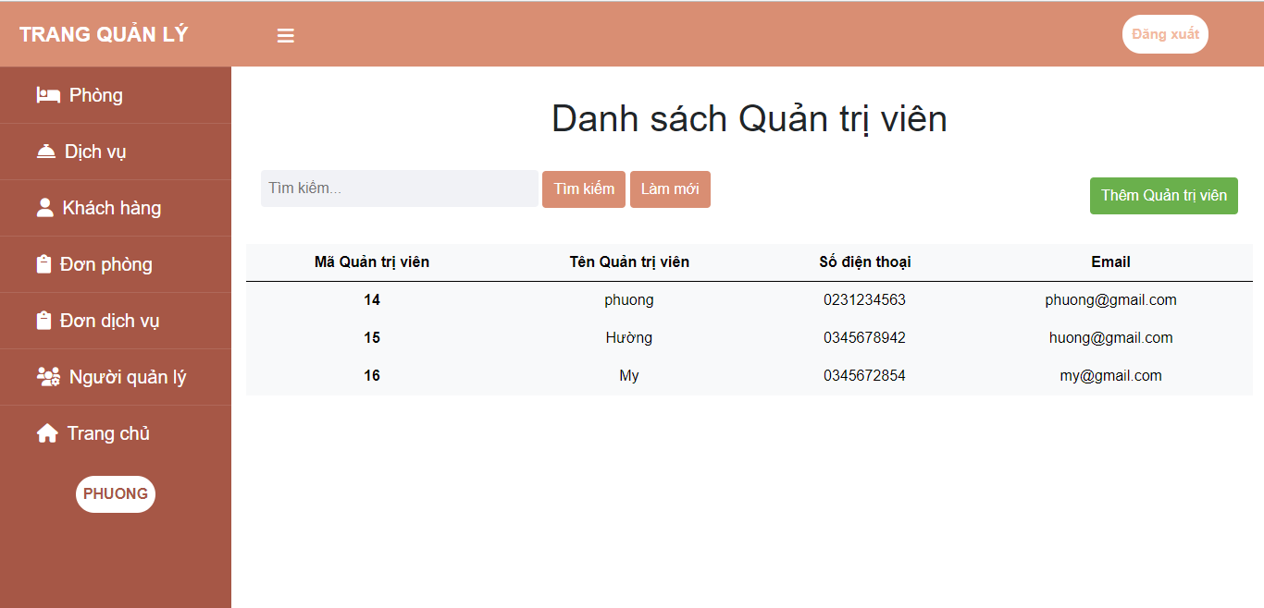

Giao diện hiển thị danh sách quản trị viên

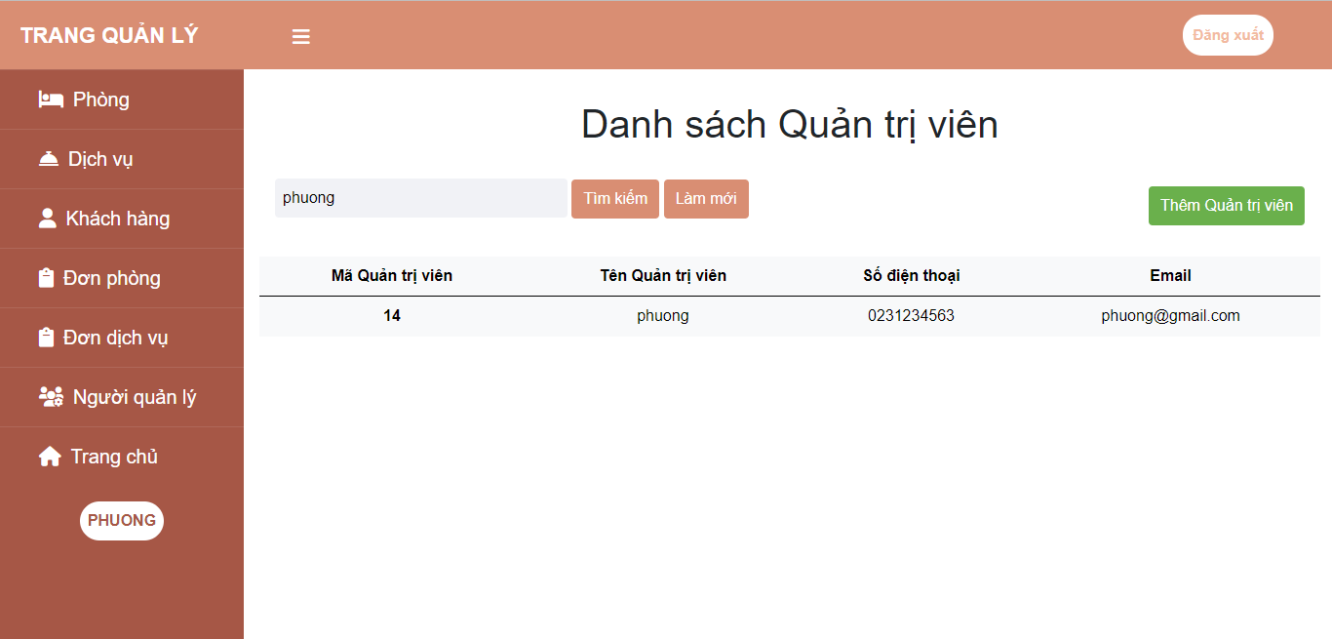

Kết quả tìm kiếm quản trị viên

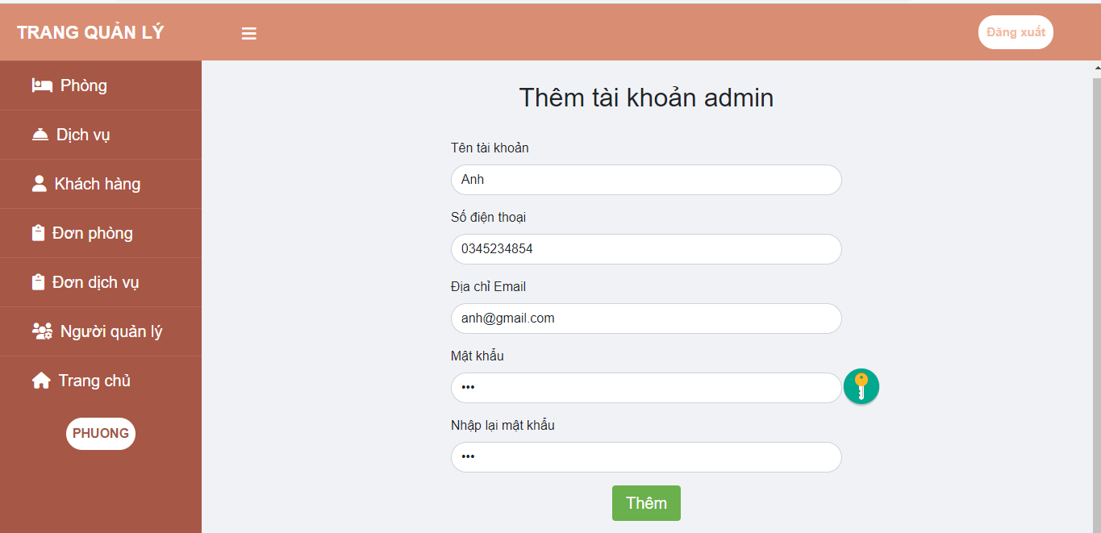

Giao diện thêm tài khoản quản trị viên

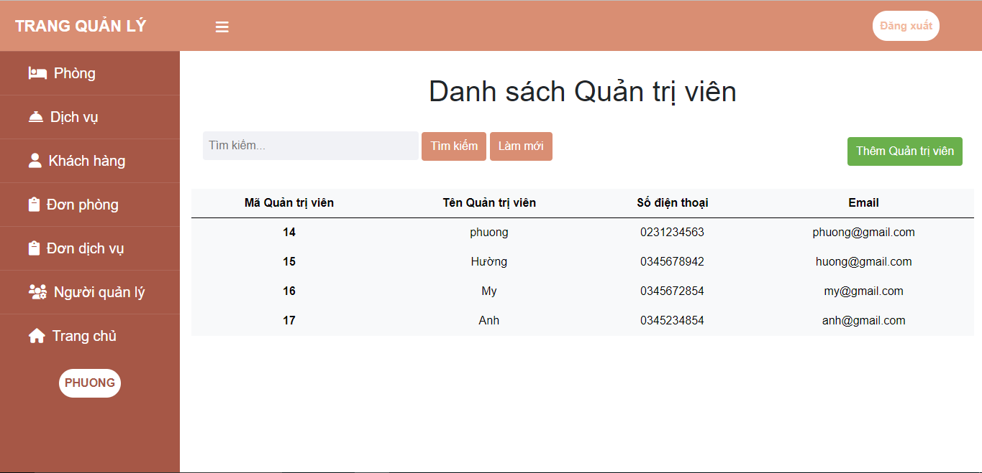

Kết quả thêm quản trị viên